## [SF&T - промышленный миниатюрный медиаконвертер для сетей Fast Ethernet](http://www.smartfiber.ru/news/34-30-06-2015?device=tablet)

Медиаконвертер - устройство, позволяющее передавать пакеты данных из одной среды в другую - незаменимая в некоторых обстоятельствах часть системы передачи данных. Без него не обойтись, если перед вами стоит задача расширения сети своего предприятия, установления связи между удаленными отделами и структурами компании, организация системы IP-видеонаблюдения на площади в несколько квадратных километров или модернизация локальной сети, работающей на базе медных кабелей.

Задачей медиаконвертера является преобразование сигналов между медными 10/100/1000Base-T и оптическими 100/1000Base-X сегментами сети Fast Ethernet. А медиаконвертер коммутирующего типа, к каким относится **SF-100-11X/I**, способен преобразовывать не только среду, но и скорость передачи данных.

Миниатюрный медиаконвертер **SF-100-11X/I** предназначен для работы с большими объемами  данных в составе сетей Fast Ethernet. Высокая скорость передачи сигнала (100 Мбит/с) позволяет передавать данные в промышленных масштабах, а компактный (59x36x50мм) размер медиаконвертера **SF-100-11X/I** облегчает задачу монтажа (устройство монтируется на DIN-рейку). Широкий диапазон рабочих температур от -40°С до +75°С позволяет эксплуатировать медиаконвертер в условиях сурового российского климата. **SF-100-11X/I** обладает широким диапазоном входного напряжения и повышенным классов защиты (IP 40).

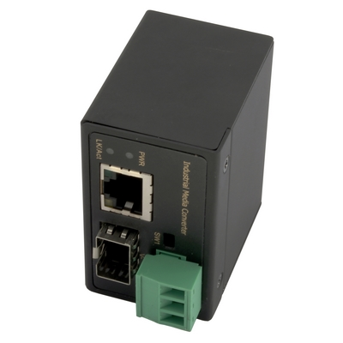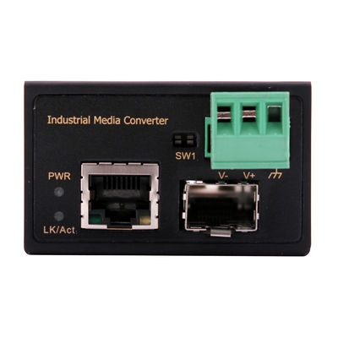

### Другие технические характеристики:

* Порты: 1 x FE (10/100Base-T), 1 x FE SFP (100Base-X)
* Питание DC12-60V или AC18-36V(1.44W). Блок питания не входит в комплект поставки!
* SFP-модуль в комплект поставки не входит и приобретается отдельно, в зависимости от стоящей перед инсталлятором задачи.

[Подробные технические характеристики…](http://www.smartfiber.ru/catalog/product/view/10384/10809)

### Схема подключения:

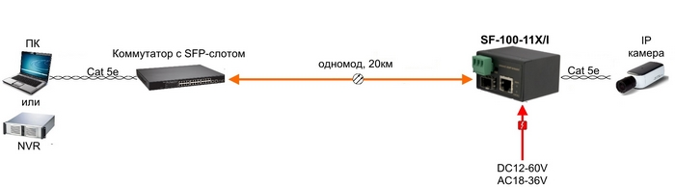

**По вопросам приобретения оборудования обращайтесь** [**к официальным дилерам оборудования SF&T**](http://www.smartfiber.ru/where-to-buy) **или подробно изучайте оборудование для вашего решения** [**на нашем сайте**](http://www.smartfiber.ru/catalog)**.**